Utilitza el teu navegador habitual. Clicar a sobre de cada imatge per poder visualitzar els vídeos dels exercicis.
Utiliza tu navegador habitual. Clicar encima de cada imagen para poder visualizar los videos de los ejercicios.
TRAL D/S (EVERSIÓ/INVERSIÓ)  TRAL-D/S-(EVERSIÓN/INVERSIÓN) | TRAL D/S (FLEXIÓ/EXTENSIÓ)  TRAL D/S (FLEXIÓN/EXTENSIÓN) | MONOPATÍ  MONOPATÍN
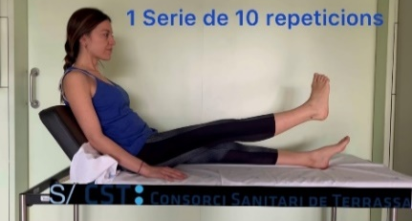 | 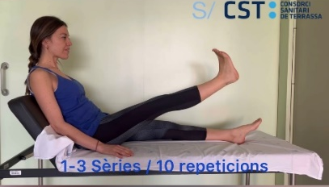 | 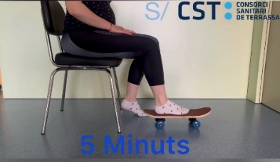
PILOTA DE TENIS  PELOTA DE TENIS | ISOMÈTRIC DE TRÍCEPS  ISOMÉTRICO DE TRÍCEPS | ISOMÈTRIC DE QUÀDRICEPS  ISOMÉTRICO DE QUADRICEPS
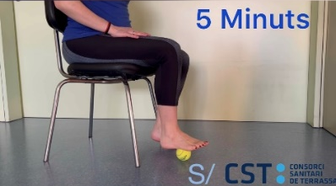 | 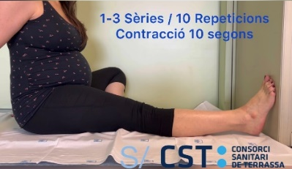 | 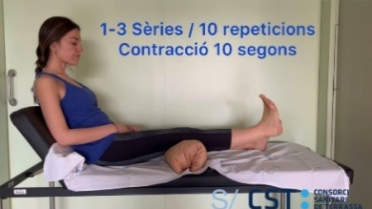
ISOMÈTRIC INTRINSECS  ISOMÉTRICO INTRÍNSICOS | REFORÇ ISQUITIBIALS  REFUERZO ISQUIOTIBIALES | REFORÇ CINTURA PÈLVICA (GLUTI)  REFUERZO CINTURA PÉLVICA (GLÚTEO)
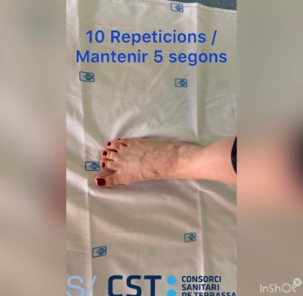 | 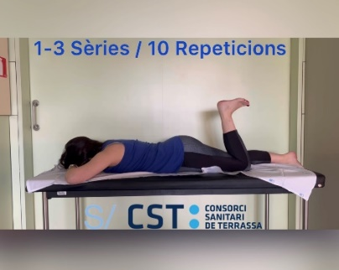 | 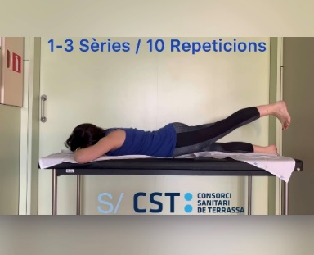
REFORÇ CINTURA PÈLVICA (PSOAPS)  REFUERZO CINTURA PÉLVICA (PSOAPS) | REFORÇ CINTURA PÈLVICA (ABDS)  REFUERZO CINTURA PÉLVICA (ABDS) | REFORÇ CINTURA PÈLVICA (ADDS)  REFUERZO CINTURA PÉLVICA (ADDS)
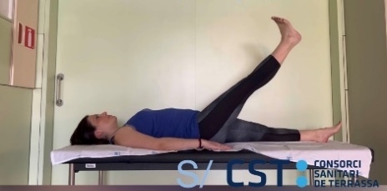 | 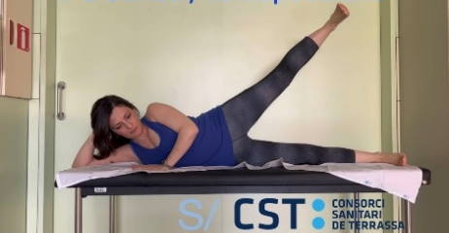 | 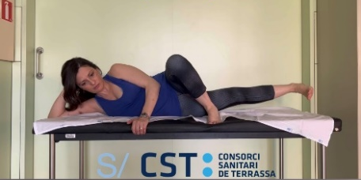
AUTOASSISTIT DE TURMELL | PONT  BIPODAL/UNIPODAL | BICICLETA
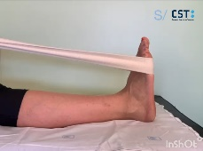  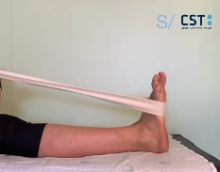 | 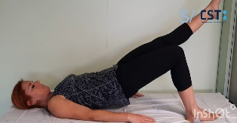  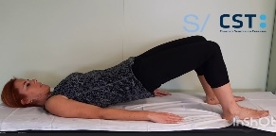 | 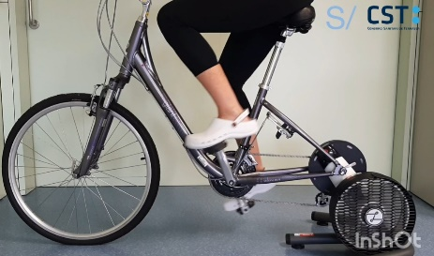
PUNTETES  PUNTILLAS | ESTIRAMENT TRICEPS  ESTIRAMIENTO TRICEPS | ESTIRAMENT SOLI  ESTIRAMIENTO SÓLEO
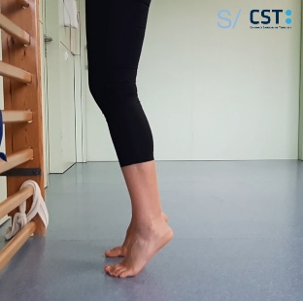 | 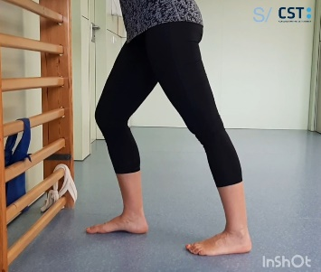 | 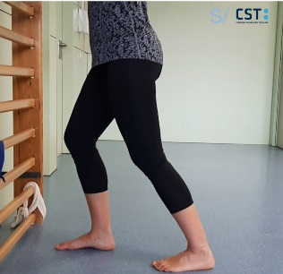
ISOTÒNIC FLEXIÓ DORSAL  ISOTÓNICO FLEXIÓN DORSAL | ISOTÒNIC FLEXIÓ PLANTAR  ISOTÓNICO FLEXIÓN PLANTAR | ISOTÒNIC INVERSIÓ  ISOTÓNICO INVERSIÓN
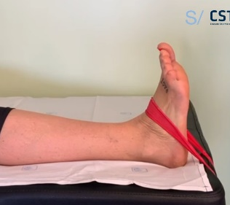 | 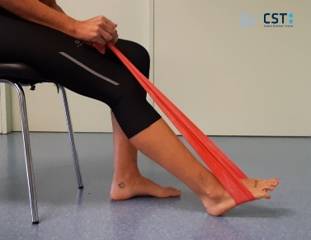 | 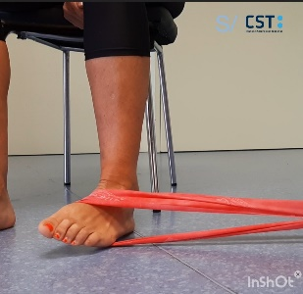
ISOTÒNIC EVERSIÓ  ISOTÓNICO EVERSIÓN | EXCÈNTRIC BIPODAL  EXCÉNTRICO BIPODAL | EXCÈNTRIC UNIPODAL  EXCÉNTRICO UNIPODAL
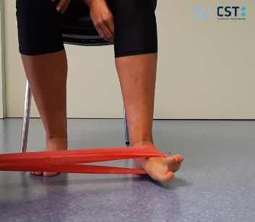 | 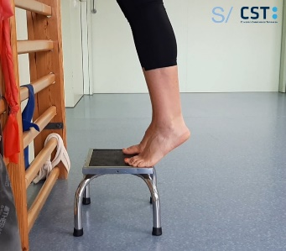 | 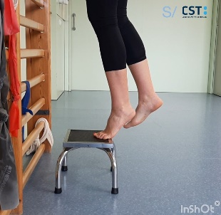

Realitzar els estiraments sense dolor i sense bloquejar la respiració. Augmentar l’estirament amb la sortida de l’aire. Mantenir l’estirament 30 segons i repetir-lo 5 vegades.

Realizar los estiramientos sin dolor y sin bloquear la respiración. Augmentar el estiramiento con la salida del aire. Mantener el estiramiento 30 segundos y repetirlo 5 veces.

